«Дворец Культуры Новолеушковского сельского поселения»

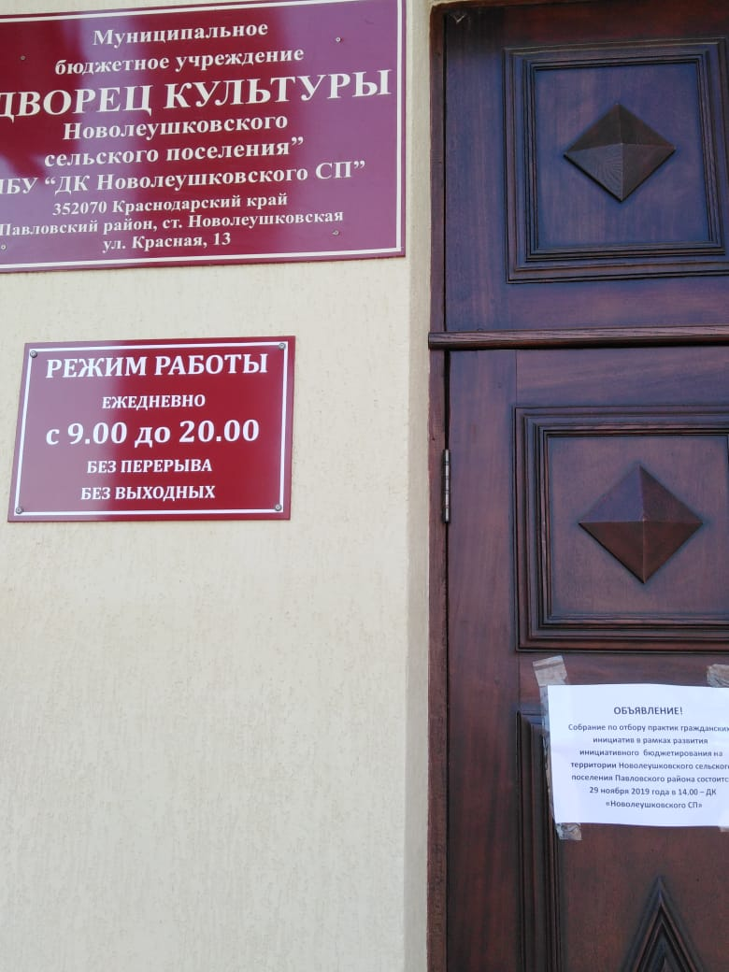

Доска объявлений на остановке общественного транспорта
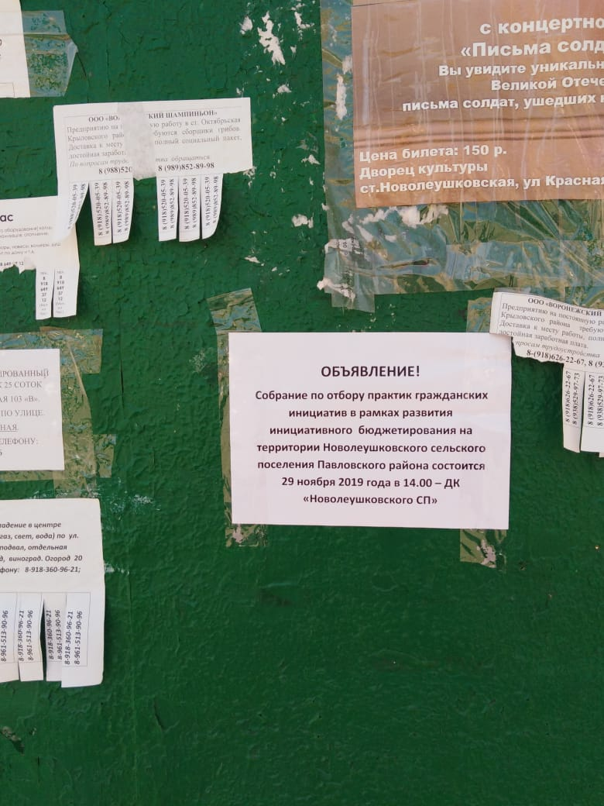

Здание администрации
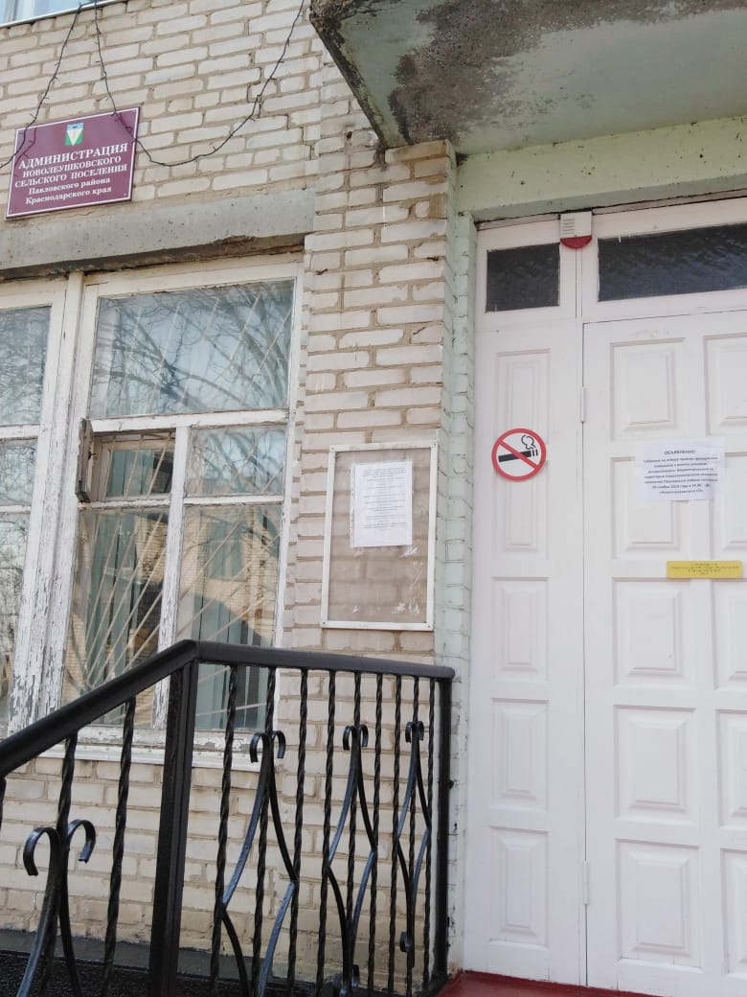

Доска объявлений в центре Новолеушковского сельского поселения

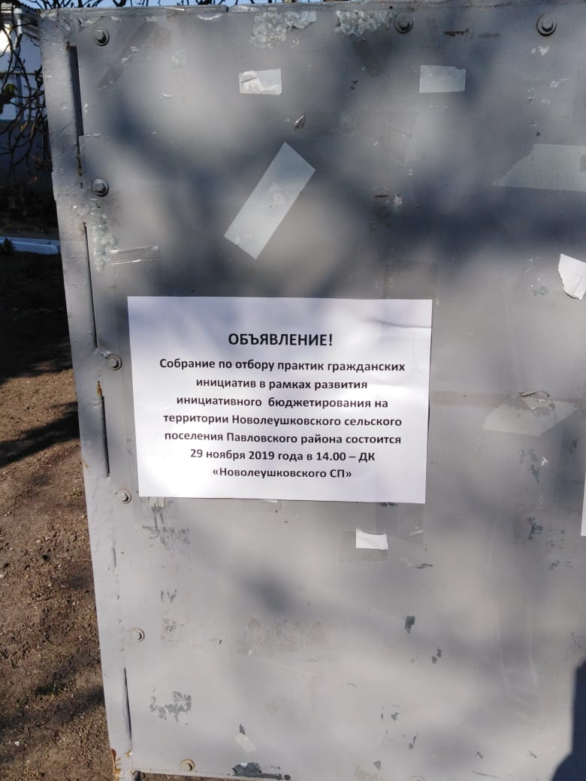

Здание Совета ветеранов и Новолеушковской сельской библиотеки имени И.И. Никонова»
